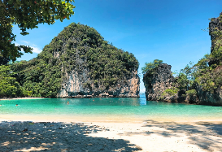

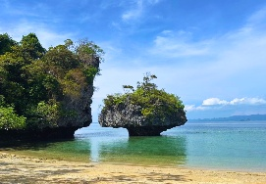
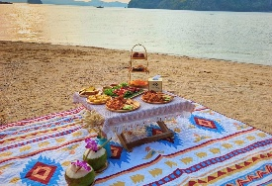
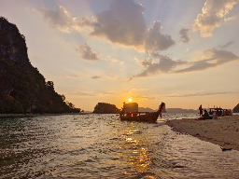
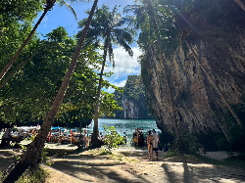
รายละเอียดทัวร์
เรือสปีดโบ๊ท ทัวร์ชมพระอาทิตย์ตก เกาะห้อง & BBQ
12.30 น. บริการรถรับที่โรงแรม ในกระบี่ โซนตัวเมือง, หาดอ่าวนาง, หาดคลองม่วง
13.00 น. มุ่งหน้าสู่ท่าเรือ พร้อมลงเรือสปีดโบ๊ท เริ่มโปรแกรมทัวร์
13.15 – 13.30 น. เกาะห้องกระบี่ (Hong Island) เพลิดเพลินกับหาดทรายขาว น้ำทะเลใส ดำน้ำชมฝูงปลา เล่นน้ำ หรืออาบแดดบนชายหาด
14.30 น. เกาะห้องลากูน (Hong Lagoon) ลอดทางเข้าคลองแคบ ล้อมรอบด้วยภูเขาและหน้าผาหินปูน เป็นจุดยอดนิยมในการถ่ายรูป โดยเฉพาะมุมหน้าเรือ
16.00 น. เกาะเหลาลาดิง / เกาะพาราไดซ์ (Lao Lading / Paradise Island) น้ำทะเลสีเขียวมรกต ชายหาดเงียบสงบ มีแนวปะการังให้ดำน้ำตื้นและพักผ่อนใต้ร่มไม้
17.30 น. เกาะผักเบี้ย (Pak Bia Island) ชมพระอาทิตย์ตกและเพลิดเพลินกับบรรยากาศสุดโรแมนติก น้ำใสสะอาด เหมาะแก่การเดินเล่นหรือถ่ายภาพ
20.00 น. เดินทางกลับสู่ที่พัก พร้อมบริการส่งท่านกลับโดยสวัสดิภาพ
🔹 สิ่งที่รวมในแพ็กเกจทัวร์: รถรับ–ส่ง (เฉพาะโซนอ่าวนาง), สปีดโบ๊ทส่วนตัว, ไกด์, อาหารกลางวันแบบปิกนิก, ผลไม้และน้ำดื่ม, เสื้อชูชีพและอุปกรณ์ดำน้ำตื้น, ประกันภัย
🔹 สิ่งที่ควรนำมา: ครีมกันแดด แว่นกันแดด หมวก, ชุดว่ายน้ำ, รองเท้าเดินชายหาด, กล้องถ่ายรูป
🔹 หมายเหตุ: โปรแกรมอาจมีการเปลี่ยนแปลงตามสภาพอากาศ • ไม่เหมาะสำหรับสตรีมีครรภ์ • กรุณาแจ้งหากมีอาการแพ้อาหาร • มีอาหารมังสวิรัติ/ฮาลาลตามคำขอ • ไม่รวมค่าธรรมเนียมอุทยานแห่งชาติ
อัตตราค่าบริการ
เริ่มต้นที่ สปีดโบ็ท 1 เครื่องยนต์ 1-2 ท่าน 13,400 บาท
ท่านที่ 3-10 ท่านละ 800 บาท

